igus bringt neue kompakte Low-Cost-Energiekette für Schubladen auf den Markt
Durch Downsizing spart die draw-e-chain in wenig bewegten Anwendungen 30 Prozent Kosten

Köln, 13. Februar 2024 – Für die Leitungsführung in Schubladen und Auszügen aller Art bringt igus die draw-e-chain auf den Markt. Dank Minimalismus im konstruktionstechnischen Design ist der Preis der kompakten Energiekette 30 Prozent niedriger als bei kostengünstigsten Standard e-ketten. Das schützt vor teurer Überdimensionierung, gerade wenn die Anwendung nur wenig bewegt wird.

Von der Schublade im Campingbus bis zu Auszügen von Server-Racks in Rechenzentren: Für Leitungsführungen in Anwendungen, in denen Bewegung nur gelegentlich stattfindet, sind industrielle Energieketten für hunderttausende Zyklen überdimensioniert. Anwender würden für Eigenschaften zahlen, die sie nicht benötigen. „Wir haben deswegen die draw-e-chain entwickelt, eine neue kompakte Low-Cost-Energiekette für die Leitungsführung in Schubladen und Auszügen aller Art“, erklärt Jörg Ottersbach, Leiter Geschäftsbereich e-ketten bei igus. Die neue Energiekette hat einen Biegeradius von 45 mm, eine Außenbreite von 45 mm und eine Außenhöhe von nur 22 mm. „Somit ist sie 13 Prozent flacher als unsere bislang flachste Standard e-kette B17.1.048.0.“

Minimalismus im Design macht draw-e-chain besonders günstig
Die draw-e-chain ist aber nicht nur kompakter als Standardmodelle, sondern auch günstiger. Der Grund: Es existieren keine mechanisch komplexen Bauteile. Die im Spritzguss gefertigte e-kette benötigt keine Kettenglieder, um sich zu falten. Stattdessen sind die Segmente flexibel genug, um die erforderliche Biegung zu ermöglichen. Dank dieses Verzichts auf Kettenglieder besteht die draw-e-chain aus nur sechs Segmenten pro Meter, die sich dank eines einfachen Stecksystems mit geringstem Aufwand und somit kostengünstig verbinden lassen. „Dank dieses Minimalismus im konstruktionstechnischen Design kostet die draw-e-chain 30 Prozent weniger als unsere günstigste Standard e-kette“, so Ottersbach.

Montage in wenigen Minuten erledigt
Die draw-e-chain ist so konzipiert, dass Anwender sie innerhalb kürzester Zeit per Hand montieren können. Gedacht ist die Low-Cost-Energiekette für einen um 90 Grad gedrehten Einbau, etwa an der seitlichen Innenwand einer Schublade. Anschlusselemente sind nicht notwendig. In den Segmenten der Leitungsführung befinden sich Bohrungen zum Anschrauben. „Auch das Einlegen von Leitungen ist schnell erledigt“, so Ottersbach. Anders als bei Standard e-ketten existieren keine Stege, die Anwender erst öffnen müssten. „Sie können die Leitungen einfach von oben durch die biegbaren Laschen der Energiekette drücken. Das ist in wenigen Sekunden erledigt.“

Bildunterschrift:
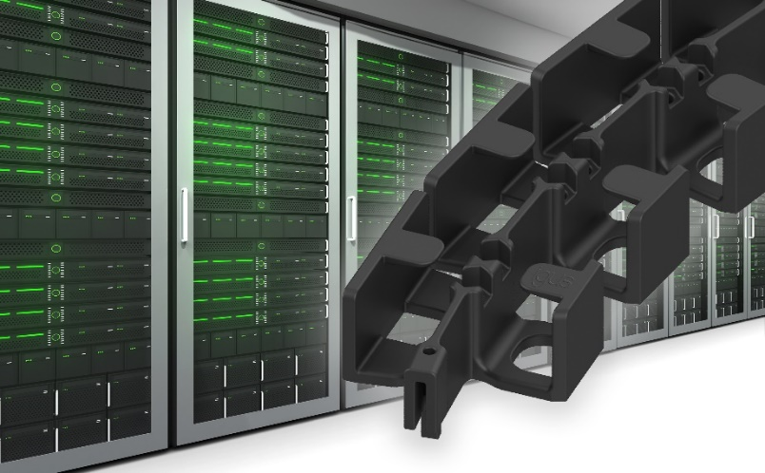
Bild PM0724-1
Die draw-e-chain bietet ein flaches, einfaches und günstiges Design zur Leitungsführung bei Auszügen und Schubladen jeglicher Art, beispielsweise in Server-Racks. (Quelle: igus GmbH)

ÜBER IGUS:

Die igus GmbH entwickelt und produziert motion plastics. Diese schmierfreien Hochleistungskunststoffe verbessern die Technik und senken Kosten überall dort, wo sich etwas bewegt. Bei Energiezuführungen, hochflexiblen Kabeln, Gleit- und Linearlagern sowie der Gewindetechnik aus Tribopolymeren führt igus weltweit die Märkte an. Das Familienunternehmen mit Sitz in Köln ist in 31 Ländern vertreten und beschäftigt weltweit rund 4.600 Mitarbeiter. 2022 erwirtschaftete igus einen Umsatz von 1,15 Milliarden Euro. Die Forschung in den größten Testlabors der Branche produziert laufend Innovationen und mehr Sicherheit für die Anwender. 243.000 Artikel sind ab Lager lieferbar und die Lebensdauer ist online berechenbar. In den letzten Jahren expandierte das Unternehmen auch durch interne Start-ups, zum Beispiel für Kugellager, Robotergetriebe, 3D-Druck, die Plattform RBTX für Low Cost Robotics und intelligente „smart plastics“ für die Industrie 4.0. Zu den wichtigsten Umweltinvestitionen zählen die „chainge“ Plattform für das Recycling von technischen Kunststoffen und die Beteiligung an einer Firma, die aus Plastikmüll wieder Öl gewinnt.
PRESSEKONTAKTE:  Oliver Cyrus  Leiter Presse & Werbung  igus® GmbH  Spicher Str. 1a  51147 Köln  Tel. 0 22 03 / 96 49-459  ocyrus@igus.net  www.igus.de/presse | Selina Pappers  Managerin Presse & Werbung  igus® GmbH  Spicher Str. 1a  51147 Köln  Tel. 0 22 03 / 96 49-7276  spappers@igus.net  www.igus.de/presse | Anja Görtz-Olscher  Managerin Presse & Werbung  igus® GmbH  Spicher Str. 1a  51147 Köln  Tel. 0 22 03 / 96 49-7153  agoertz@igus.net  www.igus.de/presse

Die Begriffe „Apiro“, „AutoChain“, „CFRIP“, „chainflex“, „chainge“, „chains for cranes“, „ConProtect“, „cradle-chain“, „CTD“, „drygear“, „drylin“, „dryspin“, „dry-tech“, „dryway“, „easy chain“, „e-chain“, „e-chain systems“, „e-ketten“, „e-kettensysteme“, „e-loop“, „energy chain“, „energy chain systems“, „enjoyneering“, „e-skin“, „e-spool“, „fixflex“, „flizz“, „i.Cee“, „ibow“, „igear“, „iglidur“, „igubal“, „igumid“, „igus“, „igus improves what moves“, „igus:bike“, „igusGO“, „igutex“, „iguverse“, „iguversum“, „kineKIT“, „kopla“, „manus“, „motion plastics“, „motion polymers“, „motionary“, „plastics for longer life“, „print2mold“, „Rawbot“, „RBTX“, „readycable“, „readychain“, „ReBeL“, „ReCyycle“, „reguse“, „robolink“, „Rohbot“, „savfe“, „speedigus“, „superwise“, „take the dryway“, „tribofilament“, „triflex“, „twisterchain“, „when it moves, igus improves“, „xirodur“, „xiros“ und „yes” sind rechtlich geschützte Marken der igus® GmbH/ Köln in der Bundesrepublik Deutschland und ggf. in einigen ausländischen Ländern. Dies ist eine nicht abschließende Liste von Marken (z.B. anhängige Markenanmeldungen oder eingetragene Marken) der igus GmbH oder verbundenen Unternehmen der igus in Deutschland, der Europäischen Union, den USA und/oder anderen Ländern bzw. Jurisdiktionen.

